畅.无忧 智能服宝伴年结
T+ 年末处理操作手册
普及版

畅捷通信息技术股份有限公司
用户运营中心
2023年11月

目 录
一、序言 3
1、T+年结概念与 T3，T6 的区别？ 3
2、直接结转和期间结转的区别？ 3
二、直接结转 5
1、第一种方式：直接结账过渡到次年 5
2、第二种方式：新建会计期间 7
三、期间结转 10
1、期间结转的步骤 10
2、期间结转前 10
3、期间结转中 16
4、期间结转后 17

序言
1、T+年结概念与 T3，T6 的区别？

在 T＋产品中没有年结概念，用户可以连续将多个年度的数据做在同一账套中。如果在软件使用过程中数据有任何变动都可通过系统管理中的“期间结转”的操作将数据转入到新一账套中继续操作，用户可以在任意已经结账期间进行此项操作。常见的原因有数据量较多或是数据出错等。
T+的年末处理分为直接结转（直接结账和新建会计期间）和期间结转 2 种。直接结转在数据库中不会有单独的数据库，旧年度和新年度在一个数据库中；
而期间结转有点类似 T3 和 T6 的年结，期间结转后在数据库中会生成一个新的账套数据库，与原数据库是分开的。但它的结转方式和 T3 与 T6 有很大的区别，例如最大的一个区别： T+的期间结转可以选择任意一个已经结账的期间进行结转，其他区别本文将一一进行说明。
- 直接结转和期间结转的区别？

直接结转分为直接结账过渡到次年和新建会计期间过渡到次年，在数据库后台中是同一个数据库，期间结转需要进行期间结转的操作，在数据库后台中期间结转后会生成另外一个新的数据库。直接结转和期间结转具体的区别如下表所示：
对比项目 | 期间结转 | 直接结转
优点 | 期间结转在任意一个已结账期间都可以做，在后台数据库中是结转成另外一个账套，当业务数据量大时，可以结转到新账套后缩小数据量，从而  提高软件运行效率。 | 当结转错误时，可以反向操作。

缺点 | 原账套只能查询，不能新增业务，也不能反期间结转（注意：反期间结转操作目前只能通过恢复期间结账前  的备份账套来实现） 。 | 直接结转是直接在本账套中增加一个会计期间，当业务数据量大时，运行效率可能会比较慢。
结转操作员 | Admin 登录系统管理在账套维护中  进行期间结转。 | 账套主管登录软件进直接结账或  者新建会计期间的操作。
关于期初数据 | 一般情况为选择的期间结转对应月份的原账套的期末余额。 | 科目期初余额为上年度期未余额，  其他期初余额仍为建立和启用账套时的期初余额。
关于期初修改 | 科目辅助核算期初明细，可以删除， 修改、新增。 | 财务模块辅助核算期初可以新增， 新增的部分可以修改，也可以删 除；期初结转过来的辅助核算（除往来单位、个人的辅助项外）都可以修改、删除；业务模块期初其他  单据则不能新增、删除、修改。
账表查询 | 不能跨年查询。  只能查询期间结转后本期间的数据， 期间结转前的数据需要用上一期间的日期重新登录原账套进行查看。 | 财务方面：科目日记账、科目余额表、科目汇总表、辅助余额表、现金流量明细表、现金流量统计表、自定义明细表、自定义账表及所有的统计账表外,其他账表都支持跨年查询，查询时，需要选择未级科目；  业务方面：其他业务单据及账表支
持跨年查询。

二、直接结转
直接结转分为 2 种方式，一种是直接结账过渡到次年，另一种是新建会计期间，直接结
账的方式适用于企业账务处理比较及时，比如截止 2023 年 12 月 31 日各模块的账务都处理完了，这种情况下可以各模块直接结账顺利过渡到次年；然而在企业的实际业务中，一般业务和财务都不能处理的这么及时，所以很多企业可能采用将 2023年的单据压单， 等待 2023
年账务处理完毕，或者采用新建会计期间的方式，在新的会计期间先录新年度的单据，等 2023 年的数据完成之后再将数据进行结转。下面给大家讲解一下直接结账和新建期间两种方式的操作流程。
1、第一种方式：直接结账过渡到次年

（1）2023 年 12 月业务模块结账,“系统管理”—“基本设置”—“业务结账”，当业务 12
月结完账时，会自动生成 2024 年的会计期间。

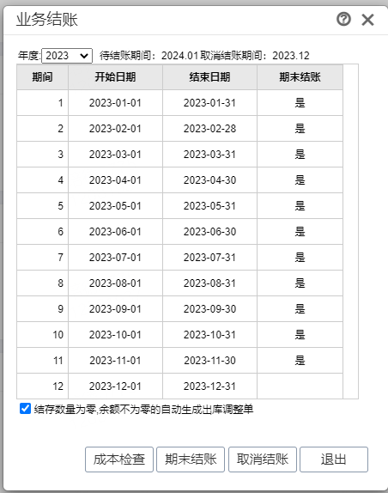

（2）“系统管理”—“基本设置”—“财务结账”
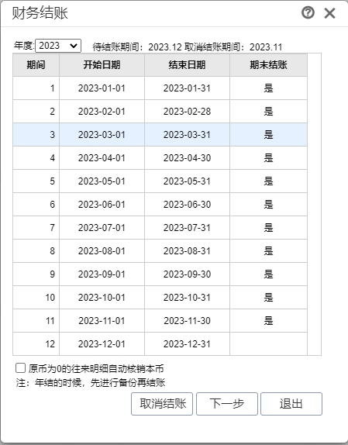
（3）用新年度 2024 年的日期登入软件，查看“初始化”—“科目期初”，此时科目期初为上年度的期未余额
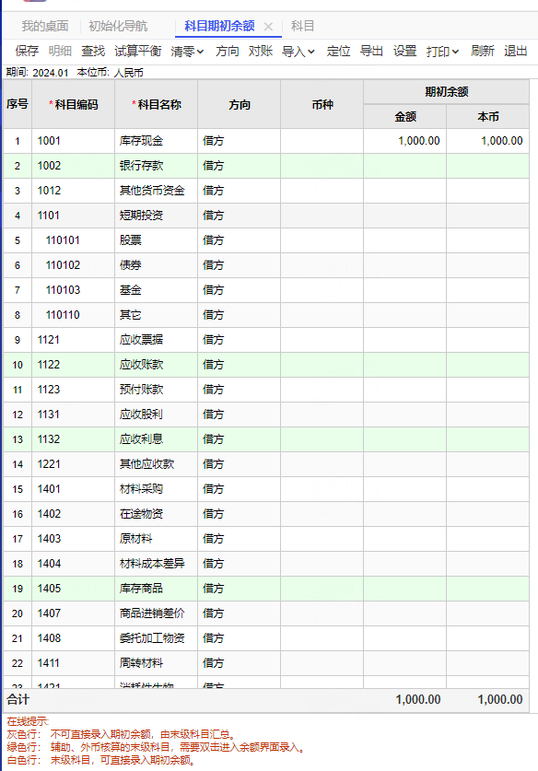
（4）业务期初仍为开账时候的期初且不让手工修改。（包括：现金流量期初、库存期初、往来单位期初、现金银行期初、银行对账期初）
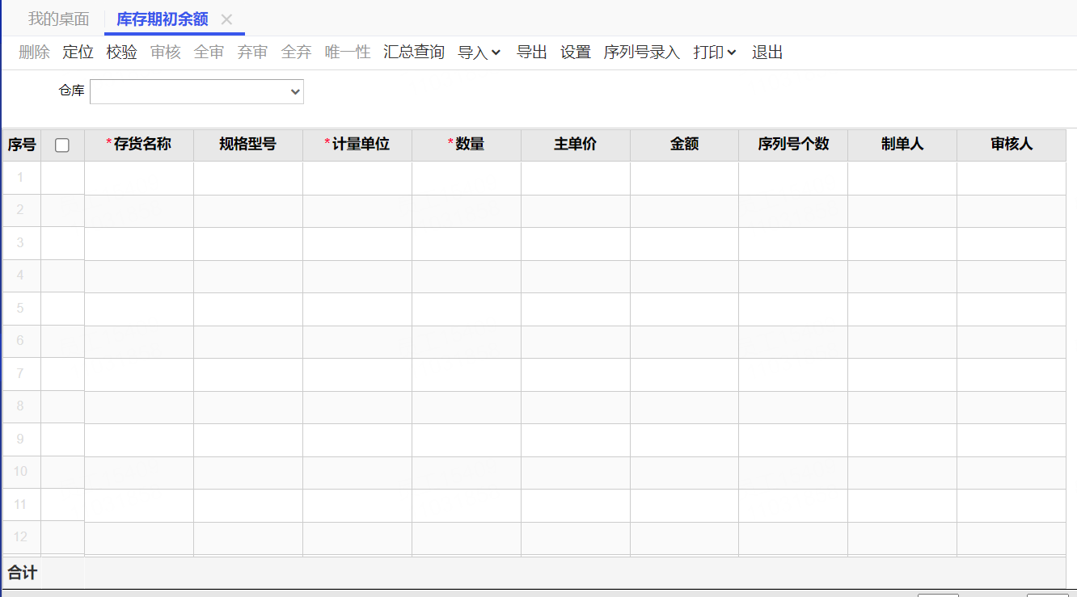

2、第二种方式：新建会计期间

（1）由于本年度业务没有完成，12 月份业务没有结账，则不会自动生成下一年度的会计期间，但我们又需要进次年去录入单据，此时我们需要手工增加会计期间，操作步骤：依次点击“系统管理”—“基本设置”—“会计期间”，如下图所示：
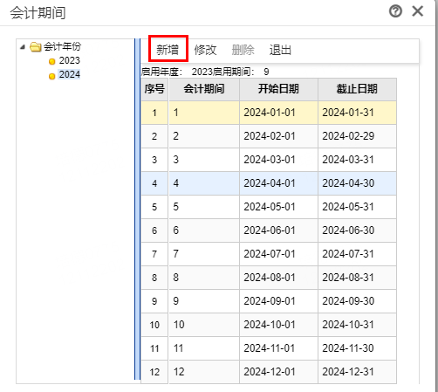
- 以新年度的会计日期登入软件，“基础设置”—“财务信息设置”—“科目”—自动生成科目，如下图所示：
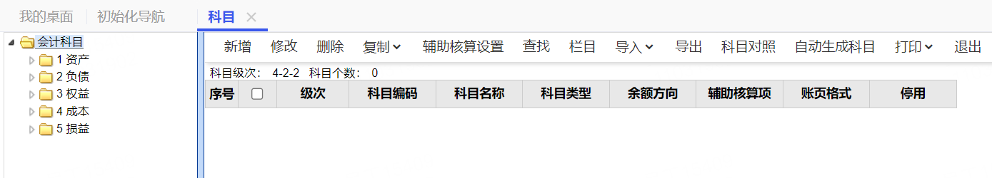
- 弹出对话框提示：将会根据上年科目表生成本年度科目表，是否继续，点“是”即可， 如下图所示：
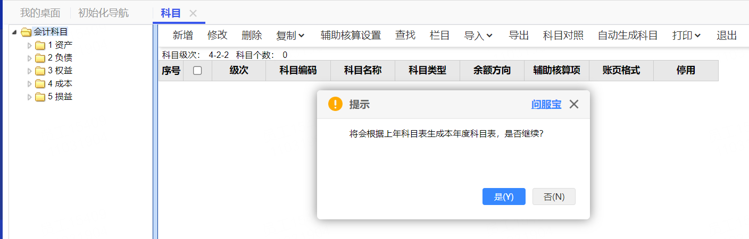
- 自动生成科目成功，如下图所示：
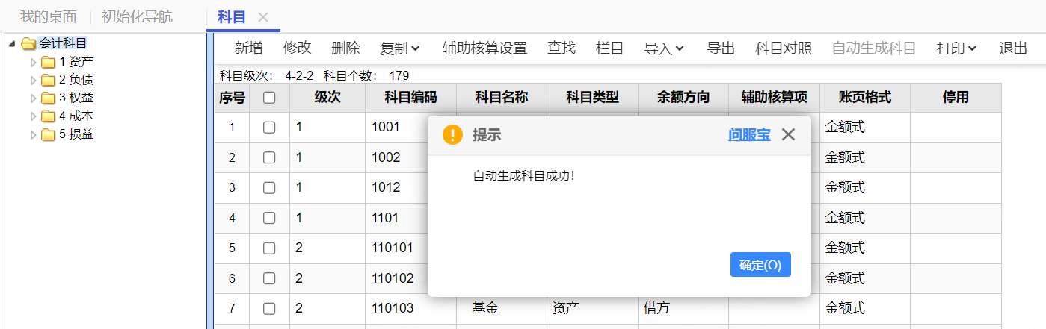
- 科目生成后，则可以做新年度的账，由于上年度 12 月份没有月结，则新年度的科目期初是没有数据的，如下图所示：
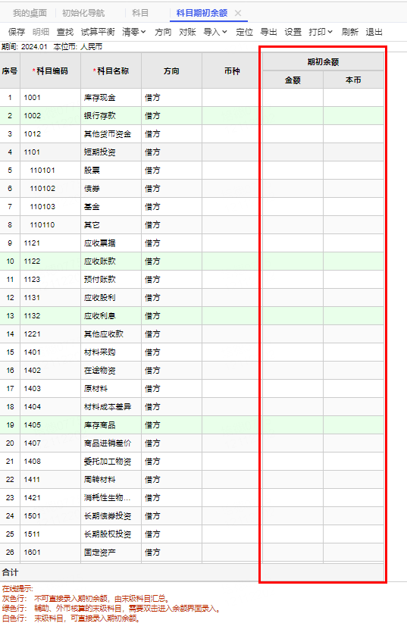
- 上一年度，结完账后，则会把上年度的科目余额转为新年度的期初余额。
注意：如果是新建的会计期间，则需要在科目档案中点“自动生成科目”在上年12月份没有结账前不建议去调整科目，建议在上年12月结完账后，再去调整，否则容易造成结转数据错误；如果次年已经做过科目调整，请先进行科目对照（“基础设置”-“财务信息设置”-“科目”-“科目对照”）操作再进行数据结转。

三、期间结转

1、期间结转的步骤

期间结转的步骤为：各模块单据处理完毕，业务结账，财务结账，备份账套，更新补丁， 期间结转，核对数据。
2、期间结转前

准备工作（由于 T+软件期间结账后无法反期间结转，所以在进行期间结转操作前一定要先进行数据备份！）

a、各模块结账（业务结账、财务结账）
a1、业务结账，单击“系统管理”—“基本设置”—“业务结账”

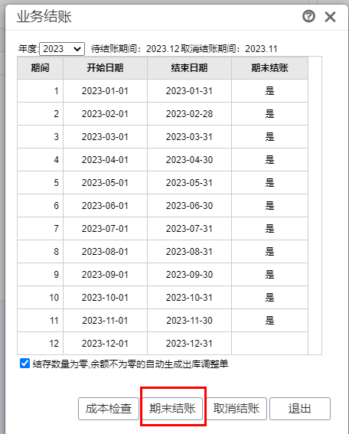
a2、根据自己的需求决定是否选择勾上：结存数量为零，余额不为零的自动生成出库调整单选项，如勾上则有结存数量为零，余额不为零的，在期末处理时会自动生成出库调整单；如不勾则不生成。单击“期末结账”，结转成功后，则会有此提示。
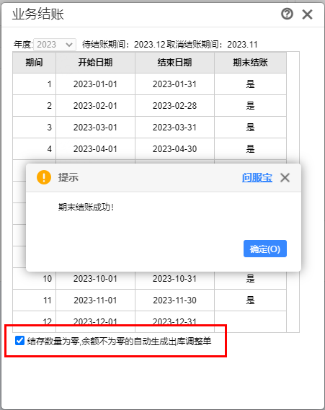

注：如果期末结账失败，那么此时会有具体提示那些单据的业务流程没有完成，根据提示信息完成对应的操作再重新结账即可。
A3、单击“系统管理”—“基本设置”—“财务结账”点击“下一步”，如下图所示：
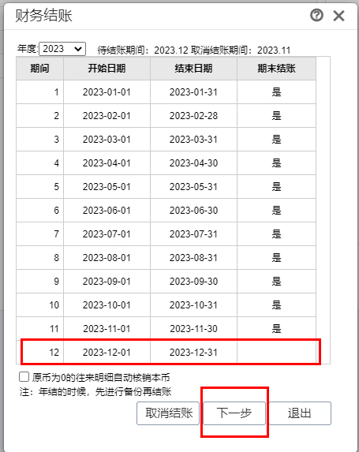
A4、系统自动进行对账，对账成功后点击“下一步”，系统会有通过工作检查的提示信息，点击“结账”按钮就完成了财务模块的结账了，如下图所示：

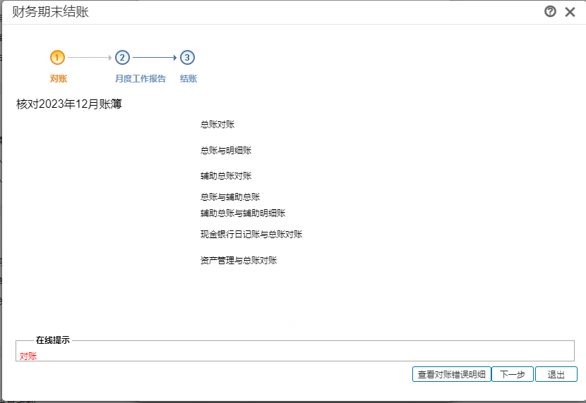

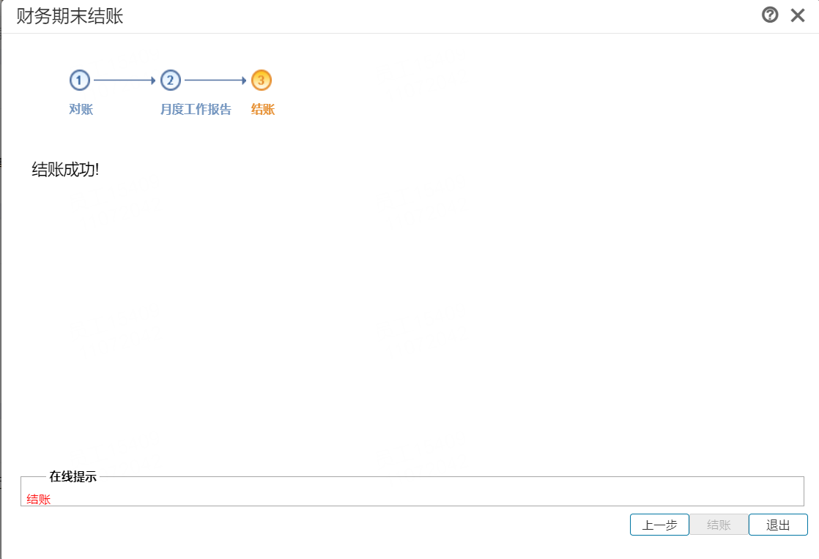

b、 备份账套（从系统管理中备份或用账套工具备份）
b1、用系统管理员 admin 用户登入系统管理进行账套备份，选中要备份的账套再点“备份”按钮，如下图所示：
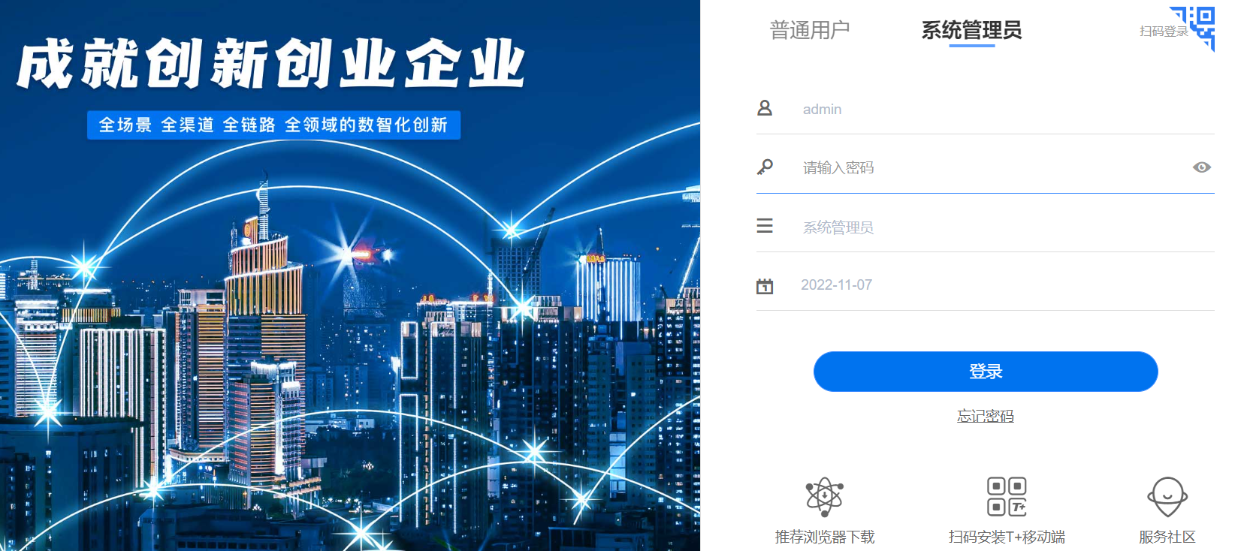
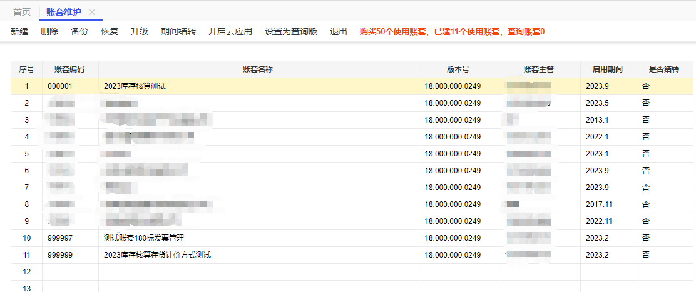

b2、选择账套备份路径，软件默认备份放在安装目录下，可以在账套备份提示窗口单击“浏览”按钮更改备份的账套存放的路径，如下图所示：
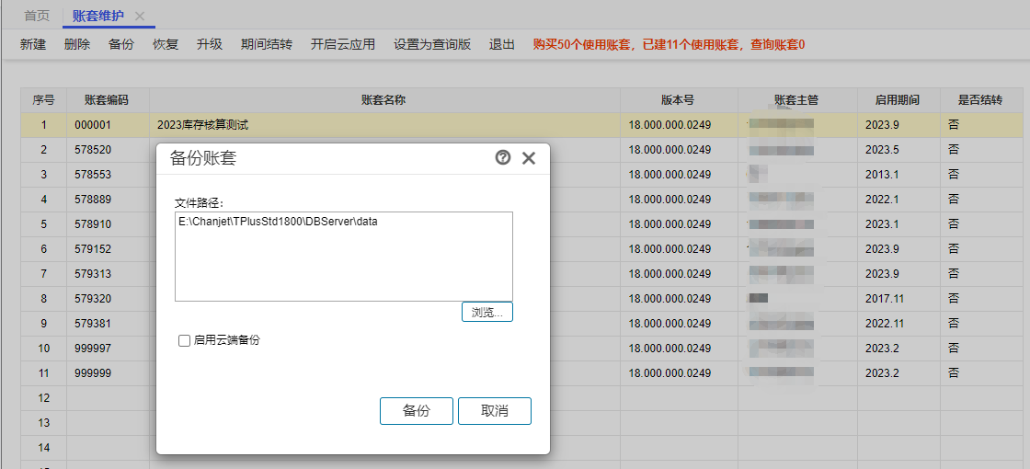

b3、我们也可以使用 T+账套维护工具备份账套，操作步骤如下：依次单击“开始“— “程序”—“畅捷通 T+”—“工具箱”—“T+账套维护工具”选择“账套备份”页签， 点击备份按钮，如下图所示：

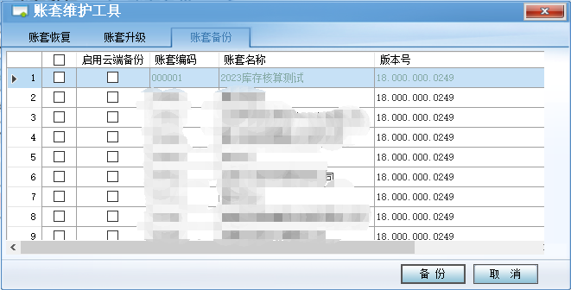
c、 账套校检（将 b 步骤中备份的账套恢复进 T+软件进行检查，查看能否成功恢复来判断备份文件是否正常）
c1、同样是用系统管理员 admin 身份登录系统管理，点击“账套维护”-“恢复”，选择本地文件恢复，恢复账套方式选择新建账套，输入账套号和账套名称（与之前备份的账号号和账套名称尽量区分开来），恢复类型选择“本地文件恢复”，点击浏览按钮，选择之前备份的文件，如下图所示：
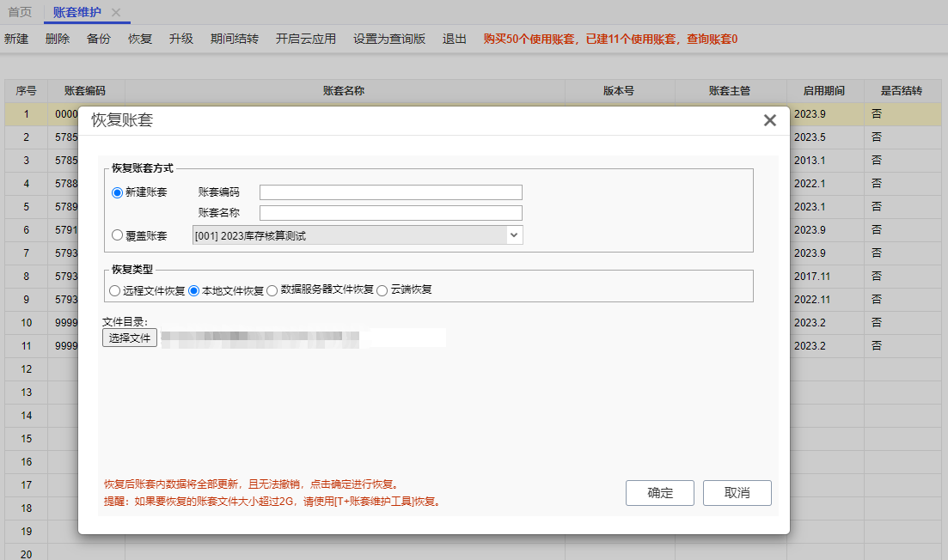

c2、系统会提示超过 2G 的账套，请使用账套维护工具进行恢复，直接点击确定跳过即可， 等待账套是否能够成功恢复。
- 安装对应 T+软件最新补丁，补丁下载地址https://www.chanjetvip.com/product/goods/goods-detail?id=53aaa40295d458e44f5d3ce5，如下图为下载 T+专属云18.0的补丁包图示：
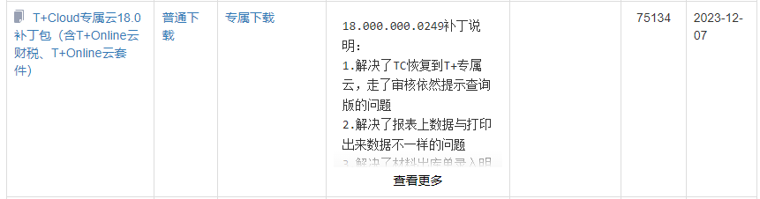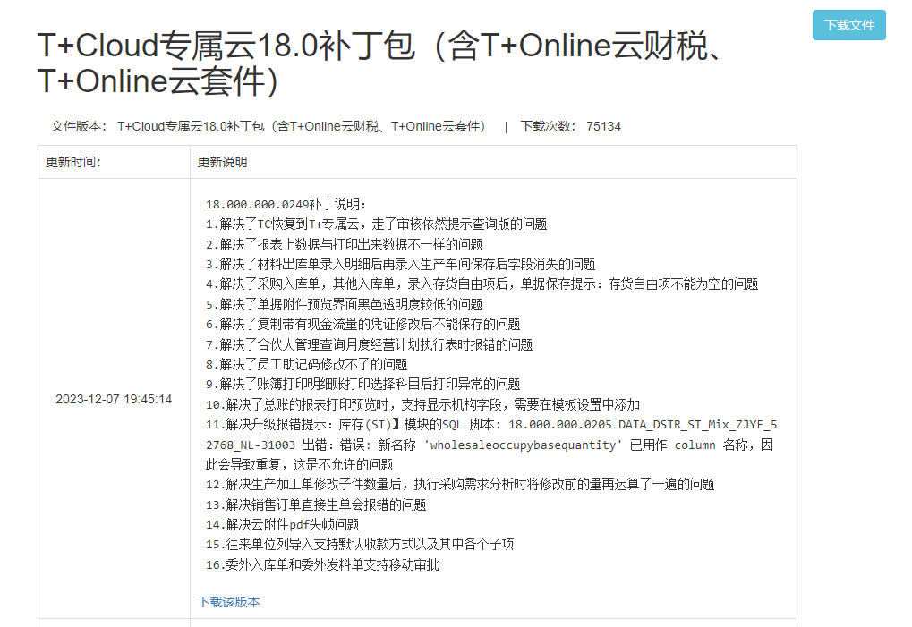
a、下载后是一个 setup.exe 的文件，直接双击，依次点击“下一步”进行安装;
b、安装快完成时，会有 T+服务器配置图示，直接点击确定即可，确定后重启 T+的相关服务补丁安装就完成了;
C、用 admin 登录系统管理，如果有账套显示为红色，点中账套，再点击“升级”进行升级即可。
- 单据录入情况说明：因为 T+的期间结转可以选择任意期间进行结转，所以单据录入的话不存在特别的要求（比如说我做到了 2023 年 12 月，想从 2024 年 1 月 1 号进行期间结转也是可以的）。
3、期间结转中

（1）期间结转的流程

a、使用系统管理员 admin 登录系统管理，点击“账套维护”，如下图所示：
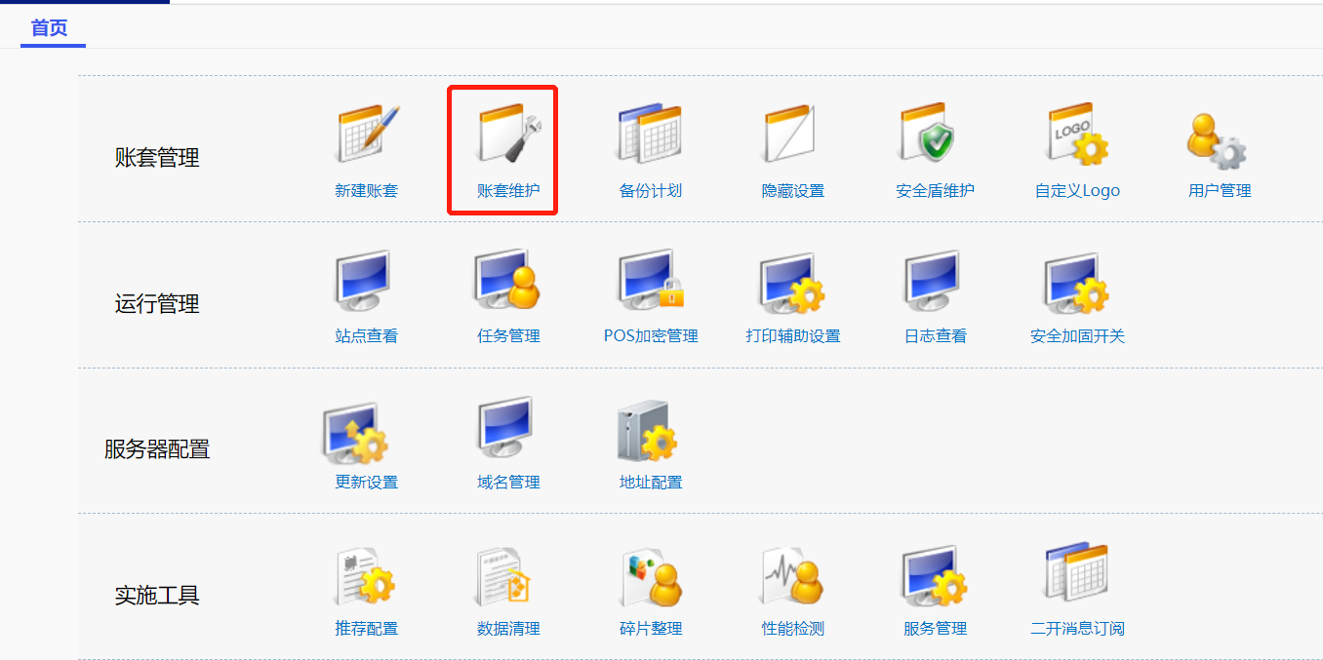

b、选中要进行期间结转的账套，点击“期间结转”，如下图所示：
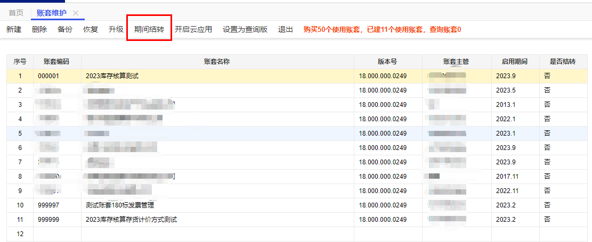

c、此时需要注意选择账套结转期间，这里可以是任意期间，如下图所示的结转情况是 2023
年 12 月进行期间结转，同时新建 2024 年的期间：

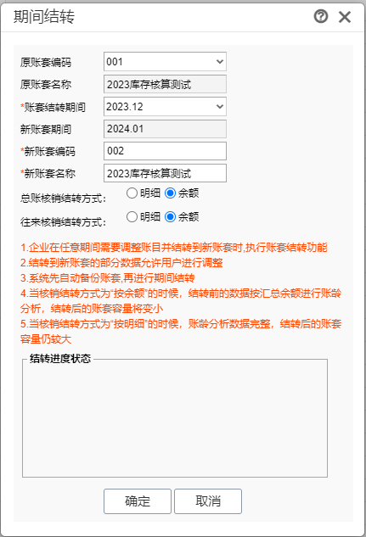

4、期间结转后

- 期间结转后对账（如从 2023 年 12 月期间结转至 2024年 1 月）

期间结转后账套 | 原账套
科目期初余额 | 2023 年 12 月总账余额表期末余额
现金流量期初：无（总账启用期间为第一会计期间，不允许维护现金流量期初！）
库存期初 | 2023 年 12 月存货总账结存数量和金额

往来期初：按明细结转，显示“无”（注：期间结转过来的往来期初余额不允许查看，数据显示在应收/应付总账和明细账中，付款核销时可以过滤出来。），按余额结转时，可以
查看。
现金银行期初 | 现金银行余额表（现金银行-现金银行账-现金银行余额表）

会计科目是否可以删除？
a、未使用，或者没有期初余额及凭证的科目，期间结转后可以直接进行删除、修改（包括修改辅助项）
b、有期初余额，并挂了辅助核算的科目，可以取消辅助项，科目期初中也自动删除了辅助明细；没有启用辅助核算的，可以修改为挂上辅助核算，指定对应的辅助项目即可。

期间结转后那些数据可以跨年联查吗？
不可以，期间结转后没有跨年查询的说法，因为期间结账是数据库后台是 2 个数据库了，所以只要上年度有单据数据结转至新年度，在新年度的相应账表中便可查看得到，未结转过来的数据需到期间结转前的账套中查询，具体可以参照第（5）点单据结转情况。

期间结转后的期初数据是否可改？那些可改？那些不可改？

期初单据类型 | 可改 | 不可改 | 备注
科目期初 | √ |  | 科目期初可增加、清空或修改，辅助核算期初也  可修改、删除及增行
现金流量期初 |  | √ | 现金流量期初会提示总账启用期间为第一会计期  间，不允许维护现金流量期初
库存期初 | √ |  | 移动平均、全月平均可以修改；个别计价、先进  先出不让修改
往来期初余额 | √ | √ | 按明细结转，往来期初余额会提示期间结转过来  的往来期初余额不允许查看，可以在业务往来的

应收应付总账或应收应付明细账中看到各往来单位的期初
按余额结转，往来期初可以查看并且可以修改， 但往来期初并不一定与上年往来期未一致，例如： 收款单业务类型是直接收款，没有与销货单核销， 则上年应收总账中会扣减此笔数据，而下一年科目期初中不包括此笔数据，因为此张单据会结转
成正常业务单据，后续可以直接选单核销。
现金银行期初  余额 | √
银行对账 | √
固定资产期初 | √

备注：按明细结转过来的往来期初余额不允许查看，如果想要查看上年往来余额，可以查看应收/应付总账和明细账中的期初余额（注意：明细账查询的时候需要将余额字段显示为显示， 否则查看不到）。

期间结转前后单据结转情况？ （注：下表中，“-”代表不存在这种情况，“是”代表结转后依然存在新帐套中，“否”代表结转后不存在新帐套中）
a、按明细结转情况如下：

模块 | 单据类型 | 保存 | 审核 | 部分生成后续单据 | 完成后续  单据且制  单 | 注 意
往来现金 | 收款单 | 是 | — | 是 | 否 | 部分核销、未核销（预收款），在期间结转时都会结转到新帐套中。期间结转过来之后，没有执行后续业务的  单据，可以进行删除和修改。
 | 付款单 | 是 | — | 是 | 否 | 与采购有关的进货单都会结转过，如果核销的是费用单  则不会结转过来
 | 收入单 | — | 是 | 是 | 否 | 部分核销及未核销，在期间结转时都会结转到新帐套  中，若没有执行后续业务，可以修改或删除单据
 | 费用单 | — | 是 | 是 | 否
 | 银行存取款单 | — | 否 | — | —
出纳管理 | 现金盘点单 | — | 否 | — | —
 | 现金银行日记账 | — | 否 | — | —
 | 支票 | — | — | — | — | 未使用、领用、报销的支票本和支票均可结转，作废的  支票也会结转
 | 支票本 | — | — | — | —
采购管理 | 采购订单 | 是 | 是 | 是 | 是 | 全部执行完（采购订单—进货—付款）还会结转到期初  进货单
 | 进货单 | — | 是 | 是 | 是 | 全部执行完（进货—付款）还会结转到期初进货单
销售管理 | 销售订单 | 是 | 是 | 是 | 否 | 订单-销货单-收款单，这个流程全部走完,就不会结转
 | 销货单 | — | 是 | 是 | 否 | 销货单-收款单，这个流程全部走完,就不会结转到期初销  货单
库存核算 | 产成品入库单 | — | 否 | — | 否
 | 其他入库单 | — | 否 | — | 否
 | 其它出库单 | — | 否 | — | 否
 | 调拨单 | — | 否 | — | 否
 | 盘点单 | — | 否 | — | 否
 | 出库调整单 | — | — | — | 否
 | 盘点单 | — | — | — | 否
 | 组装拆卸单 | — | — | — | 否

b、按余额结转情况如下：
- 采购管理
采购订单：保存、审核、这二种状态会结转；订单—进货单，则不会结转。
进货单：进货单审核状态,会结转至往来期初中；进货单—付款单，则不会结转。
- 销售管理
销售订单：保存、审核、这二种状态会结转；订单—销货单，则不会结转。
销货单：销货单审核状态,会结转至往来期初中；销货单—收款单，则不会结转。
- 往来现金管理
收款单、付款单：以收款单为例，只有直接收款没核销或直接收款对应的销货单存在未结款数据，则会结转成正常单据，可以被后续单据参照,已经核销完的直接收款单,也会结转过来, 单据上显示已核销，不能被后续参照；预收款会结转成往来期初，普通收款的不结转，以最后的余额转在往来期初中。
收入单、费用单：没有核销完的全部转为往来期初。

